- 考核题目
- 基于特征提取的图像拼接
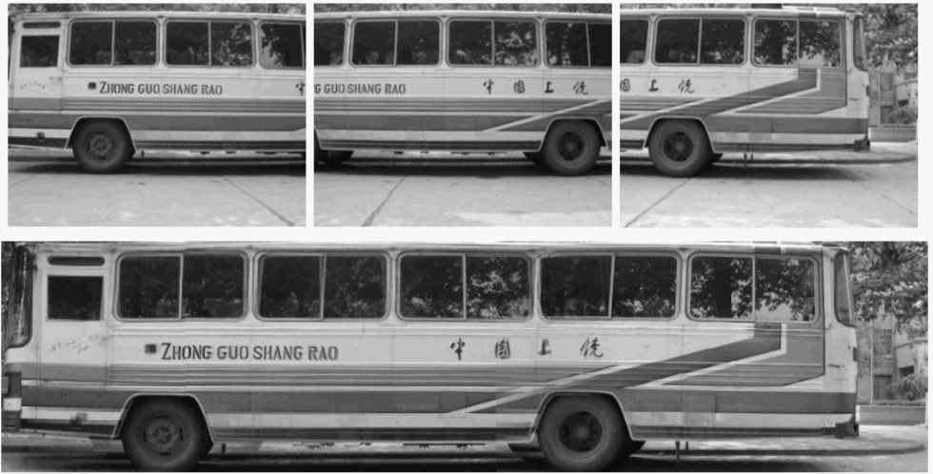
题目要求：
- 选择合适的目标（可以是风景、建筑、汽车等），自行采集子图像；
- 特征点检测：在每张图像中检测出关键点（特征点）；
- 特征点匹配：在不同图像之间匹配这些特征点；
- 图像融合：将图像按照变换矩阵进行拼接，并进行融合处理以消除拼接痕迹；
- 拍摄多个图像，验证算法。
提示：拍摄的左右子图像，（1）必须是在相同距离、同等光照下拍摄的正面图像；（2）有一个明确的标识出现在左右图像中。
- 基于图像识别的汽车牌照定位与识别
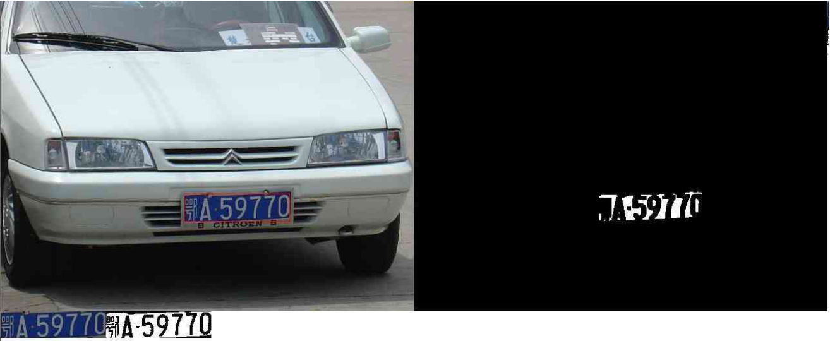
题目要求：
（1）车牌图像预处理：对输入的车牌图像进行预处理，提高图像质量，为后续的车牌定位和字符分割做好准备；
（2）车牌定位：在预处理后的图像中，定位出车牌的位置，并提取出车牌区域；
（3）字符分割：将车牌区域中的字符进行分割，为字符识别做准备；
（4）字符识别：对分割出的字符进行识别，包括数字、字母和汉字。
参考资源：
CCPD车牌数据集（含6万张标注图像）
https://www.kaggle.com/datasets/andrewmvd/car-plate-detection

- 基于霍夫变换的车道线检测
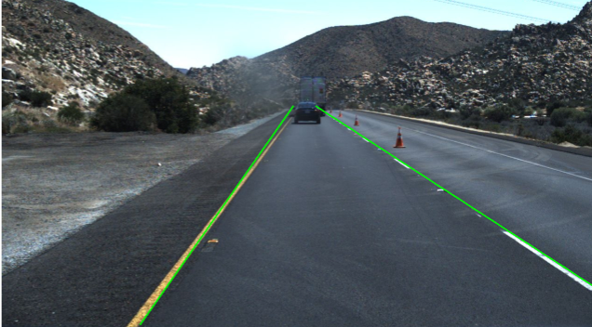
题目要求：
- 道路图像预处理：对输入的道路图像进行预处理，提高图像质量图片；
- 边缘检测；
- 感兴趣区域分割：截取车道的部分，抛弃背景的部分；
- 霍夫直线检测；
- 绘制车道线。
参考资源：
SDLane Dataset 数据集。SDLane数据集是一种用于自动驾驶的新型车道标记数据集。
https://www.42dot.ai/akit/dataset

- 人脸识别系统
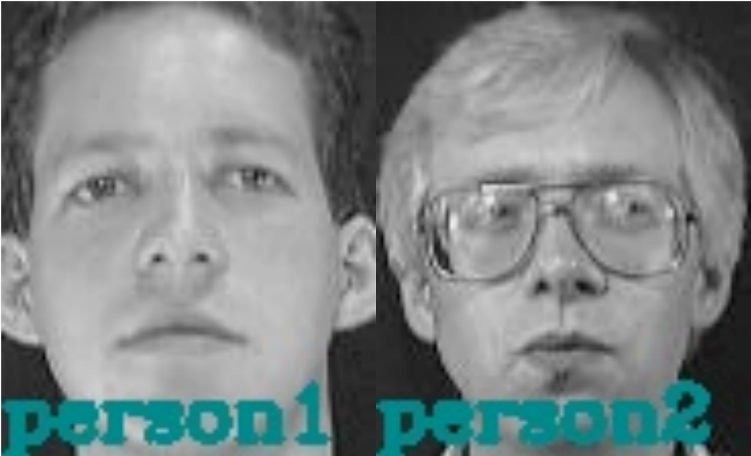
题目要求：
- 自行采集10个人的正面头像，并筛选出20幅合适的图像。采集方式不限于自己拍摄、通过网络下载或爬虫；
- 创建人脸识别器；
- 训练人脸识别模型；
- 预测新图像，并输出结果。输出的结果包括预测的人名和置信度。输出的结果需要能可视化。

- 人眼睡意检测
题目要求：
（1）观察并用相机拍摄人在清醒、打磕睡二种状态下眼部图片（拍摄环境、对象一致）；
（2）用图像工具（如QuickTime软件）截取人的眼部图像；
（3）用图像分析方法，区分清醒与瞌睡的图像（眼部的开、闭、半闭状态）。
（4）考察当人打瞌睡时，在一定时间内（如5s、10s、15s等）眼睛的开闭频率，提出一个确定瞌睡的临界值。例如，若眼睛的每5秒开闭次数达到10次，即可认为是处于瞌睡状态。
（5）模拟瞌睡与清醒状态，用相机的摄像功能拍摄人眼短片（24帧/s），用QuickTime软件等提取系列图片，进行图像分析，并给出分析结果。
难点：探索性的题目，有一定的工作量。

- 考核要求
本次考核的要求是，学生从上述五个选题中选择其中一个选题。确定选题后需要对进行分析，设计具体的实现流程，流程包括但不限于：图像的读取与显示、图像的预处理、边缘检测、区域分割、特征提取与分析等。
在完成项目的过程中，不仅要体现项目的实现过程，还要体现学生的思考过程和不断进行优化的方案，尽可能实现更好的效果。学生不仅要完成最后的实验报告，还需要上传.ipynb的代码文件。

